РОДИНСКИЙ РАЙОННЫЙ СОВЕТ ДЕПУТАТОВ

АЛТАЙСКОГО КРАЯ

РЕШЕНИЕ

30.03.2022 № 19 с. Родино

О внесении изменений в решение Родинского районного Совета депутатов от 26.12.2017 № 47 «О Положении о бюджетном процессе, финансовом контроле в Родинском районе»

В соответствии с Федеральным законом от 01.07.2021 № 251-ФЗ "О внесении изменений в Бюджетный кодекс Российской Федерации",

районный Совет депутатов РЕШИЛ:

1. Принять изменения в решение районного Совета депутатов от 26.12.2017 № 47 «О Положении о бюджетном процессе, финансовом контроле в Родинском районе».

2. Направить указанные изменения и дополнения главе Родинского района Алтайского края для подписания и обнародования в установленном Уставом порядке.

3. Контроль исполнения настоящего решения возложить на постоянную комиссию районного Совета депутатов по экономической, финансовой и налоговой политике (Котоманов Ю.Г.).

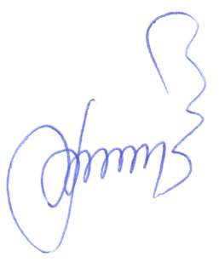

Председатель Родинского

районного Совета депутатов Ф.В. Воробьев

Оксана Викторовна Притула

22346

Изменения в решение Родинского районного Совета депутатов от 26.12.2017 № 47 «О Положении о бюджетном процессе, финансовом контроле в Родинском районе»

Принято решением Родинского районного Совета депутатов

от 30.03.2022 № 19

В соответствии с Федеральным законом от 01.07.2021 № 251-ФЗ "О внесении изменений в Бюджетный кодекс Российской Федерации"

1. Внести в решение районного Совета депутатов 26.12.2017 № 47 «О Положении о бюджетном процессе, финансовом контроле в Родинском районе» следующие изменения:

1) пункты 1 и 2 части 3 статьи 11 признать утратившими силу.

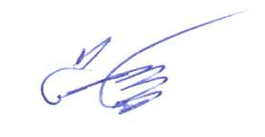

Глава района С.Г. Катаманов

с. Родино

«30» марта 2022 года

№ 3